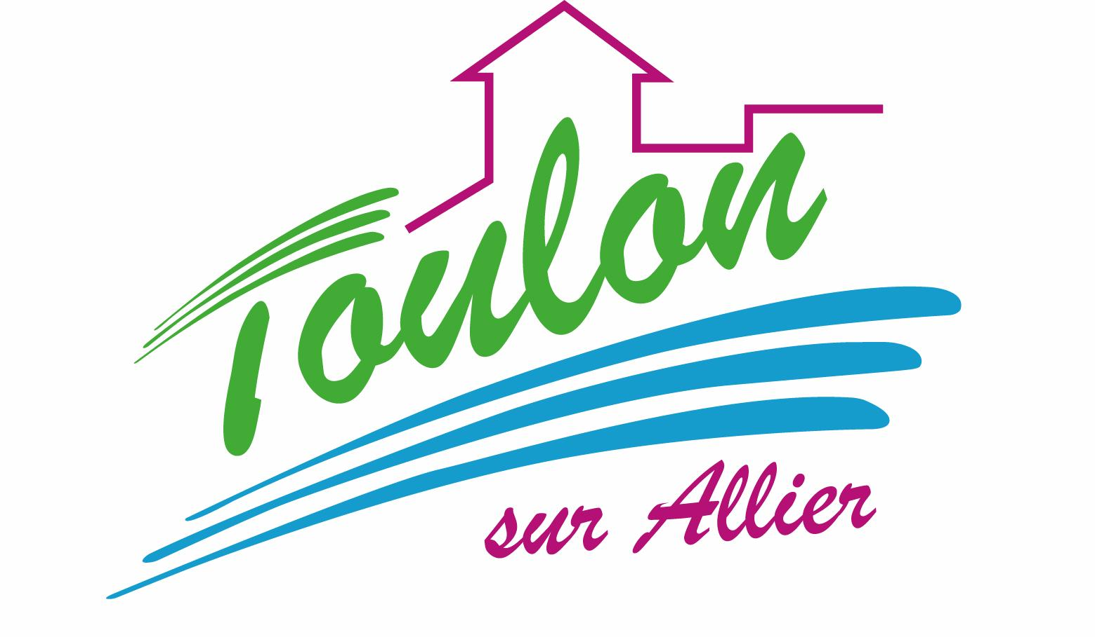

"La Planète Bleue"

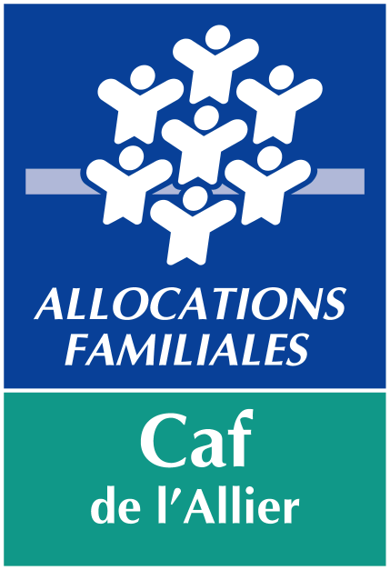

A rendre avant le 09 Décembre 2016
Dans la boîte à lettre ALSH

Journée du 02 Janvier 2017

Chers Parents,

Pour information, l’accueil de loisirs sera fermé durant les vacances de Noël. Cependant, la reprise de la classe aura lieu le mardi 03 Janvier 2017. Si vous souhaitez inscrire votre enfant à l’Accueil de Loisirs « La Planète Bleue » durant la journée du 02 Janvier 2017, je vous saurais gré de bien vouloir remplir l’imprimé ci-joint et le retourner dans la boîte à lettre de l’ALSH, avant le 09 Décembre 2016. Passé ce délai, aucun enfant ne sera accepté.

Durant cette journée, plusieurs activités seront proposées à votre enfant en fonction des effectifs.

Restant à votre disposition pour tout renseignement complémentaire,

Je vous prie d’agréer, Chers Parents, l’expression de mes salutations les meilleures.

Le Maire,

Guillaume Margelidon.

__________________________________________________________________

Nous soussignons, M., Mme _________________________________________________
Responsable de l’enfant : ___________________________________________________

Certifions qu’il sera présent la journée du 02 Janvier 2016. (Ouvert entre 7h et 18h45 maxi)

Heure d’arrivée de votre enfant : __________
Heure de départ de votre enfant : ___________

Date : Signature des parents

Mairie de Toulon sur Allier - Service Enfance - Tel : 04 70 20 16 46
Mel : accueils.toulonallier@orange.fr

